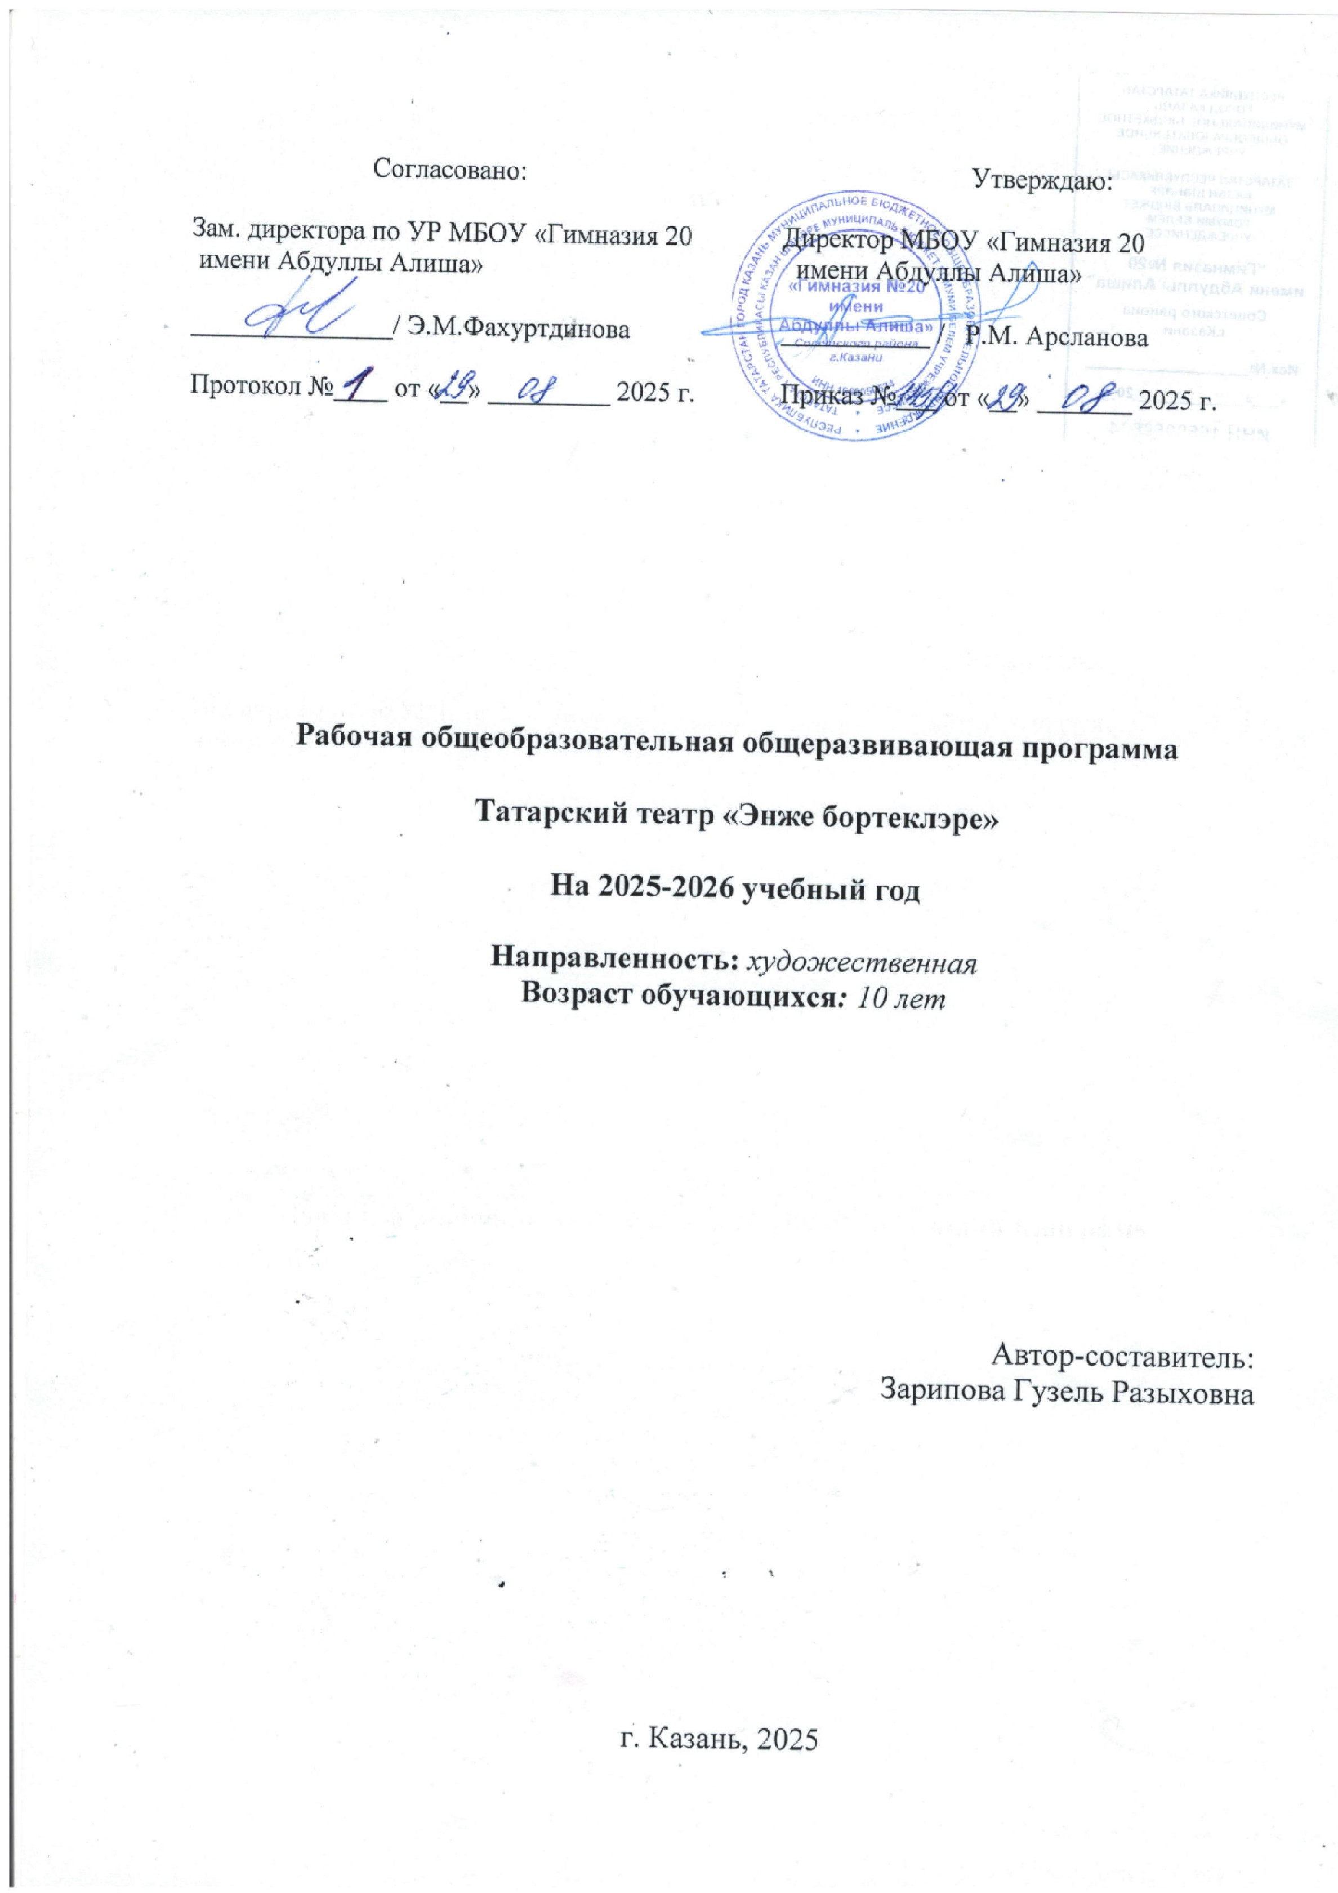

.

по

а

25

r,

г.

<<

ь
:

d

с
я

г.

Пояснительная записка
Рабочая программа Татарский театр «Энже бортеклэре» художественной направленности, рассчитана для детей 10 лет. Форма работы – групповая. Занятие проводятся 4.5 раза в неделю (153 часа в год).
Учащиеся освоят основы понятийного мышления (в освоении содержательного обобщения, анализа, планирования и рефлексии);
- научатся самостоятельно конкретизировать поставленные цели и искать средства их решения;
- научатся контролировать и оценивать свою творческую работу;
- овладеют коллективными формами учебной работы и соответствующими социальными навыками.
Учебный план

Название раздела, темы | Всего | Теория | Практика | Формы аттестации (контроля)
- Вводное занятие | 2 | 1 | 1 | Беседа
- Актерские тренинги и упражнения | 13 | 5 | 8 | Творческая работа, наблюдение
- Основы актерского мастерства. Характер и характерность. Пластическая выразительность. Создание сказочно-фантастического образа. | 20 | 5 | 15 | Творческая работа, наблюдение
- Законы построения драматургического произведения. | 20 | 5 | 15 | Обсуждение
- Этюды на сюжет сказки  - Инсценировка басни  - Этюд на сюжет небольшой сказки | 33 | 13 | 20 | Показ творческих работа, наблюдению
- Инсценировка небольших фрагментов из классических литературных произведений | 20 | 5 | 15 | Показ творческих работа, наблюдению
- Работа над отрывками драматургических произведений | 23 | 4 | 19 | Показ творческих работа, наблюдению
- Работа над ролью в спектакле | 20 | 2 | 18 | Показ творческих работа, наблюдению
- Итоговый показ | 2 |  | 2 | Показ творческих работ
Итого | 153 | 40 | 113
Аттестация по завершении реализации программы:
Выпуск спектакля.

Содержание программы

Тема 1. Вводное занятие.
Тема 2. Актерские тренинги и упражнения.
Тренинги и упражнения частично подготавливают учащихся к работе над текстом и к воплощению сценического образа.
В течение года у каждого учащиеся выявляются его сильные и слабые стороны. Задача педагога – подтянуть слабые стороны до достойного качества и максимально использовать сильные стороны учащихся. С этой целью вводятся упражнения, где создание фантастического или сказочного персонажа может решаться различными способами (пластические, музыкальные, хореографические, психологические). Помочь в создании таких образов могут упражнения «В маске» (маска заставляет тело сочинять образ, искать способы его выражения, обретать характер и характерность). Упражнения «Только руки. Только ноги» (тело учащегося закрывается ширмой, движениями рук или ног необходимо создать характерный пластический образ) также помогают учащимся передать характер и эмоциональное состояние придуманного персонажа, будит их воображение и фантазию.
Тема 3. Основы актерского мастерства. Характер и характерность. Пластическая выразительность. Создание сказочно-фантастического образа.
Тема 4. Законы построения драматургического произведения. Теория. (Занятие-лекция). В основе драматургии лежит конфликт и его разрешение, что составляет событийный ряд, разыгрываемый действием. Сюжет сообразуют события и действия людей.
Традиционная схема построения сюжета состоит из: 1. экспозиции – представления героев;
2. завязки – столкновения;
3. развития действия – набора сцен, развития идеи;
4. кульминации – апогея конфликта;
5. развязки.
Тема 5. Этюды на сюжет сказки (или инсценировка фрагмента сказки). Ведется работа над личностным восприятием сказочного персонажа, над трактовкой его художественного образа. Репертуар должен быть хорошо знаком учащимся, например, татарские народные сказки «Угикыз» («Падчерица»), «Куян кызы» («Дочь зайчихи»), «Сертотмас урдэк» («Болтливая утка» А. Алиш), «Мактанчык чыпчык» («Хвастливый воробей» А. Алиш) и т.д.
Тема 5.1. Инсценировка басни является переходным этапом к работе с драматургией, так как басня имеет все достоинства пьесы: налицо острый конфликт, яркие характеры, диалоги, серьезное содержание. Басни Г. Шамукова «Курочка бабушки Сарби», «Слон, который заслужил уважение» – хороший материал для инсценировок.
Тема 5.2. Этюды на сюжет небольшого рассказа. Теория. После анализа текста необходимо найти идею рассказа, найти главное событие в событийном ряду и сделать этюд на него, максимально сохраняя предлагаемые автором обстоятельства. Практика. Репертуаром для таких этюдов могут послужить небольшие рассказы Ш. Галиев «Рус казлары» («Русские гуси»), Р. Миннуллин «Куян хэм буре» («Заяц и волк»).
Тема 6. Инсценировка небольших фрагментов из классических литературных произведений. Теория. Необходим предварительный тщательный анализ текста. Важным этапом становится максимальное приближение к событийному ряду, оценки характеров, поступков, целей и задач персонажей, описанных автором. Практика. Репертуаром для таких инсценировок могут служить рассказы Г. Камала «Первый театр», К Тинчурин «Кияу егете» (Жених).
Тема 7. Работа над отрывками драматургических произведений. Теория. Пьеса должна соответствовать возрасту и интересам учащихся. Для органического перевоплощения в образ необходимо выбирать персонаж, исходя из эмоционального опыта ребенка. Учащийся должен знать текст всей пьесы, а не только своего отрывка. Необходимо сделать подробный анализ всей пьесы, затем – предлагаемого отрывка: выстроить событийный ряд, поставить действенные задачи, осуществить поиск внешней характерности, найти ее связь с решением внешнего облика персонажа: грим, костюм, особенности поведения, речи, пластика и т.д., после чего добиваться сценического воплощения задуманного.
Практика. Репертуаром для этой работы могут послужить детские пьесы Е.Шварца «Красная шапочка» и др.
Тема 8. Работа над ролью в учебном спектакле. Выбор спектакля и его жанра осуществляется педагогом. Работа ведется с учетом всех знаний, умений и навыков, полученных ребенком в течение третьего учебного года. Итоговый показ.
Тема 9. Итоговый показ. Итогом творческой работы группы на третьем году обучения является публичный показ этюдов, инсценировок, отрывков из пьес (этюды на сюжет сказки, инсценировка сказки, этюды на сюжет небольшого рассказа, инсценировка фрагмента из классических литературных произведений).
2 полугодие – выпуск спектакля.

Планируемые результаты освоения программы
К концу года обучения, обучающиеся будут
Знать:
- понятия: “сквозное действие”, “монтировка спектакля”, “аллегория”, “метафора”, “гипербола”, “сверхзадача”, “словесное действие”, “факты жизни”, “факты искусства”, “пластический образ”;
- правила орфоэпии и законы логического построения речи, а также способы их практического применения в работе над ролью;
- правила техники безопасности при работе с партнером и в сценической конструкции;
- организовать коллективную работу над эпизодом спектакля, воплотить свой замысел, подключив к работе партнеров;
- 5-10 новых скороговорок;
- 3-5 стихотворных и прозаических произведения или их отрывки.
Уметь:
- владеть навыками самопроизвольной концентрации и расслабления;
- применять знания, навыки и умения, полученные на занятиях по сценической речи в самостоятельной работе над ролью;
- описать эмоции, которые испытывает герой этюда или драматического произведения, и дать истолкование этим эмоциям;
- проанализировав собственную роль, найти способы воплощения актёрского образа;
- проводить на занятиях весь комплекс актёрского тренинга (пластический, речевой, психофизический) самостоятельно;
- в репетиционном процессе организовать коллективную работу над эпизодом спектакля, воплотить свой замысел, подключив к работе партнеров;
- определять сквозное действие роли;
- раскладывать сквозное действие на простые физические действия;
- произносить скороговорки в разных темпах, с различными комбинациями движений и при нагрузках.

